أزمة هوية العمارة المعاصرة في المدينة المصرية
– مع التركيز على هوية العمارة المعاصرة في مدينة أسيوط كمثال-

إعداد دكتور مهندس/ احمد هلال محمد

مقدمــة
في الماضي كانت هوية عمارة الشعوب واضحة وتعكس خصائص تلك الشعوب ومزاياه البيئية والاجتماعية .أما اليوم فإن الهوية قد تلاشت وذلك بفعل المفاهيم الغربية حيث غزت المباني العالية كافة مدننا فتكسرت أطواق الخصوصيات القطرية في العمارة مثلما تلاشت الخصوصية الذاتية في جوانب الحياة . فالمتأمل يلاحظ أن المباني الخرسانية وكتل المباني الشاهقة والشوارع الواسعة قد سيطرت على التفكير المعماري وليس على المستوى المحلي ، ولكن أيضا على المستوى العالمي فكانت النتيجة أن ذابت ملامح ومظاهر القيم العمرانية المحلية وسط هذا الطغيان حيث اصبح عطاء الغرب منهل تفكيرنا وقبلة توجهنا . ولكن هذه سنة الحياة وناموس التطور فالشعوب والأمم تأخذ من بعضها البعض ، ولكن المريب والمدهش حقا هو أننا كشعب متلقي لم نعد قادرين على تحليل المعطيات الوافدة والتبصير بها بدقة لماذا بهدف انتقاء النافع منها من اجل تحقيق الموازنة الصائبة بين المؤثرات الوافدة والموروثة مع الاستفادة من كل إفرازات التقنيات والتطورات المعاصرة ودمجها مع تاريخنا الحضاري وذلك لإيجاد هوية معمارية خاصة بنا .

فالمتأمل للعمارة المصرية المعاصرة يجد أن هناك تشكيلات معمارية انتشرت في كل المدن متأثرة بنمط العمارة الغربية وبمدارسه وأفكاره ، وقد عبرت هذه الأنماط عن تقاليد وعادات مجتمعات غربية بعيدة عن قيمنا ومبادئنا المستمدة من الشريعة الإسلامية كما بينت هذه الأنماط أن العمارة المصرية هي مزيج من الأنماط المتنافرة منها ما هو متأثر بالعمارة التراثية ومنها ما هو منقول عن العمارة الغربية التي غزت وسيطرت على الساحة المعمارية ، واصبح التغريب مبدأ يرمز إلى التقدم والتطور ومن ثم أصبحت العمارة المصرية فاقدة لهويتها من خلال فقدانها لمقوماتها النابعة من القيم الإسلامية والمعبرة عن البيئة الطبيعية والاجتماعية وحتى المناخية .لذلك ومن هنا كانت هذه الورقة البحثية.

أهداف البحث
هذا البحث يمثل محاولة للإجابة على سؤال هام ومحوري وهو هل العمارة المصرية المعاصرة لها هوية محددة تميزها في تلك الفترة الزمنية أم لا ، وذلك بغرض التأكيد على الهوية المحلية لها وعدم طمسها أو إذابتها في ما يسمى بالعمارة العالمية .وللإجابة على هذا السؤال فإنه تم صياغة وتحديد عدد من الأهداف المحددة لهذا البحث، والتي يمكن من خلال دراستها الوصول إلى الإجابة على السؤال السابق . وهذه الأهداف هي:
- تعريف الهوية ومن ثم التعرف على ما هي العوامل التي أثرت على هوية العمارة المصرية المعاصرة ، والتي أمكن تقسيمها إلى العوامل الثقافية والاجتماعية والاقتصادية والسياسية والتعليمية .
- التعرف على أنماط العمارة المعاصرة في المدينة المصرية ، وقد تم تحديد ثلاث أنماط وهي: نمط العمارة ذات الاتجاه العالمي، ونمط العمارة البيئية ، ونمط عمارة أحياء الطراز الإسلامي.
- التعرف على العمارة المعاصرة هل لها هوية مميزة أم لا من خلال دراسة أنماطها المختلفة.
- دراسة أمثلة للعمارة المعاصرة في مدينة أسيوط للتعرف على هوية العمارة المعاصرة فيها.

منهج البحث.
اعتمدت منهجية البحث لتحقيق الأهداف السابقة على الآتي:
- تحليل للعوامل التي أثرت على هوية العمارة ، ومن ثم تحليل لأنماطها السائدة في المدينة المصرية.
- تحليل لهوية العمارة المعاصرة.
- دراسة أمثلة ميدانية من مدينة أسيوط للتعرف على هوية العمارة المعاصرة ، اعتمدت هذه الأمثلة في دراستها على طريقة المشاهدة والزيارة الميدانية.

تعريف الهوية.
يلاحظ أنه ليس هناك تعريف محدد للهوية ولكن يري بعض المفكرين أن الهوية ما هي إلا اكتشاف لمضمون متأصل يحدد ماذا نكون ، بينما يرى آخرون أن الهوية هي عملية بناء وخلق تعتمد على الظروف الاجتماعية والثقافية السائدة ويربط بعض المفكرين بين الهوية والتقاليد حيث يروا أن التقاليد تلعب دورا رئيسيا في إيجاد إطار معين يعبر عن الهوية ، إذ أنها تعتبر من أهم أحد العناصر التي تعرف هوية المجتمع. كما أن هناك ظواهر أساسية تعبر عن الهوية وهي الاستمرارية على مر الزمن دون التأثير بالمتغيرات البيئية المحيطة ،وفكرة التفرد التي تقدم حدودا للشيء ويمكننا تمييزه عن الأشياء الأخرى.

والهوية تلعب دورا رئيسيا في رسم ملامح العمارة المعبرة عن المجتمع حيث تعتبر الهوية هي المعيار الرئيسي لقياس مدى نجاح عمران المجتمع. وبناء على ذلك فإنه يمكن القول أن الهوية المعمارية تنشأ نتيجة لتوظيف عناصر محددة ، لذلك تعتبر البيئة المبنية وسيلة فعالة يستطيع من خلالها المجتمع أن يؤكد هويته وتميزه بين المجتمعات الاخرى[1].

2- العوامل التي أثرت على هوية العمارة المعاصرة.
يمكن تقسيم العوامل التي أثرت على هوية العمارة المعاصرة في المدينة المصرية إلى العوامل الثقافية والاجتماعية ، والاقتصادية والسياسية ثم أخيرا العوامل التعليمية . وسيتم تناول هذه العوامل بالتفصيل في الجزء الثاني .
2-1- العوامل الثقافية.
كانت ثقافة المجتمع في الماضي معبرة ومرتبطة بتفهم الإنسان لأمور دينه وأفكار عقيدته الموجهة للسلوكيات المختلفة فجاء انعكاسها على العمارة بصورة ارتبطت بمبادئ الإسلام وخصوصياته سواء على تصميم العمارة السكنية على المستوى الخارجي أو الداخلي . ولكن مع تداخل الثقافات بشكل كبير كان لابد من ظهور السلبيات وذلك من خلال الكثير من التغيير الاجتماعي والعادات المكتسبة التي حدثت للمجتمع وبالتالي كان لابد من انعكاسها على العمارة المعاصرة حيث أصبحت غير ملائمة للسكان ، لآن التغيرات الثقافية أدت إلى إيجاد بيئة سكنية معاصرة ارتبطت بفكر غربي لا يرتبط بالمنهج الإسلامي ، وبالتالي حدثت تحولات هامة وعميقة في المباني المعاصرة وأصبحت استمرارا للطابع الغربي بالرغم من الاختلاف في الخصائص البيئية وتكوين المجتمع. وهنا يكفي أن نشير إلى استعمال الواجهات الزجاجية في المباني كأحد مظاهر التغريب بالرغم من عدم ملاءمتها للظروف المناخية وأيضا للمتطلبات الاجتماعية لأفراد المجتمع ، وأيضا استعمال الشوارع الواسعة المخصصة للسيارات والتي أدت إلى اختفاء المقياس الإنساني الذي كان يميز المدينة التقليدية.

ونتيجة للتغيرات الثقافية التي حدثت أيضا اصبح السكان يعيشون في حالة من عدم التوازن بين التراث الثقافي وبين الثقافة الوافدة، لآن وسائل الإعلام ساعدت على إبراز الحضارة الغربية بأبنيتها المرتفعة ، وشوارعها العريضة ، فكانت النتيجة أن هجر السكان ماضيهم واصبح في نظرهم ومفهومهم رمزا للتخلف والتأخر بينما العمارة الغربية هي رمز للحضارة والتقدم لذلك تم تقليد المجتمعات الغربية في كل شئ وبالتالي إهمال القيم والموروث الثقافي لمجتمعنا ، وتم استخدام أساليب جديدة في البناء ، وأنماط جديدة من التصميمات وعناصر جديدة من المفردات المعمارية ونسيج عمراني جديد ، وبذلك فقدت العمارة اصولها المتوارثة ، كما فقدت المجتمعات أصالتها الاجتماعية والثقافية الأمر الذي أدى إلى ظهور عمارة فاقدة الهوية [2].

2-2- العوامل الاجتماعية.
تشمل العوامل الاجتماعية التغير الذي حدث في العادات والتقاليد ، والتغيير في تركيب وتكوين الأسرة ، والحراك الاجتماعي الذي حدث والطبقات الاجتماعية التي ظهرت في المجتمع المصري . ويمكن توضيح تأثير العوامل الاجتماعية على هوية العمارة المصرية فيما يلي[2]،[3]:
*- أدت العمارة التي بنيت لتلبية احتياجات السكان نتيجة للتغير الذي حدث في الأسرة واستقلال كل اسرة نووية بمسكن مستقل إلى فشلها في تحقيق الملاءمة الاجتماعية لتلبية الاحتياجات الاجتماعية المطلوبة للسكان وأهمها الخصوصية .
*- أولت الدولة اهتماما كبيرا لتوفير مسكن حكومي لطبقة محدودي الدخل يلائم إمكانياتهم ، لذلك بنت خارج المدن لتوفير مسكن منخفض التكاليف ، وقد اعتمدت طرق تجميع البلوكات السكنية على توفير أكبر عدد ممكن من الوحدات السكنية فكانت النتيجة بلوكات جاءت في ترتيب تكراري متوازي ممل ليس له هوية محددة .
*- بعدت العمارة السكنية عن استخدام وتطوير الطابع التقليدي للعمارة المتوارثة بما يلائم احتياجات ومتطلبات الأسر وبما يتوافق مع التغيرات التي حدثت لها لان بعض المفكرين يعتبرون أن العمارة التراثية تمثل تخلفا عن المعاصرة ، لذلك يحاول البعد عنها واللحاق بركب الغربية لأنها – من وجهة نظرهم- ترمز إلى التقدم والحداثة كما سبق الإشارة إلى ذلك.
*- أثرت الظروف الاجتماعية للأسرة على شكل الوحدة السكنية وعناصرها حيث حاول الساكن مواجهة احتياجاته المعيشية المتزايدة في مسكنه عن طريق استخدام بعض الأساليب – مثل ضم الشرفات، إضافة غرفة جديدة ،فتح نوافذ- أدت هذه الأساليب إلى تغيير الواجهة وضياع الملامح المعمارية التي يمكن أن تؤدي إلى نمط معماري متميز.
*- ظهور نظام التمليك في الإسكان لتغطية احتياجات طبقة معينة من السكان ،وقد أدى نظام البيع بدون تشطيب إلى أن قام كل مالك بتشطيبها بطريقة تناسب إمكانياته المادية محاولا بذلك إيجاد نمط يميز وحدته فأصبحت كل وحدة في المبنى لها شكلا مختلفا عن الإطار العام للتصميم المعماري للمبنى ، وتحول المبنى إلى كرنفال للألوان واستخدام مواد بناء متنافرة غير متجانسة.

2-3- العوامل الاقتصادية
أدت سياسة الانفتاح التي انتهجتها الدولة إلى تراجع دورها في عملية البناء لمحدودي الدخل مما أدي إلى تفاقم ظاهرة الإسكان العشوائي ،وما صاحبها من غياب المعايير التخطيطية والتصميمية ،أيضا ظهر نتيجة لسياسة الانفتاح الإسكان الفاخر الذي قام ببنائه المستثمرين وكبار الملاك والأفراد، وقد وضعوا في اعتبارهم تحقيق أعلى ربح حتى ولو كان ذلك على حساب كل القيم ،لذلك انتشرت الأبراج السكنية ذات الشقق التمليك وقد أخذت طابعا غربيا من حيث الشكل والتصميم والفكر شكل رقم (1).
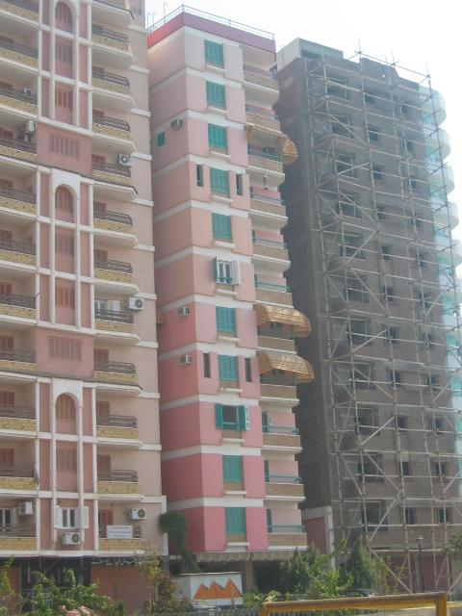
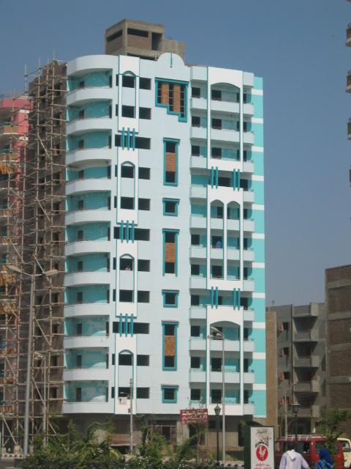

شكل رقم (1) أبراج التمليك التي انتشرت في المدينة المصرية ويلاحظ أنها ذات طابع غربي من حيث الشكل والتصميم [4]

كما أن المفهوم الخاطئ لمعنى كلمة اقتصادي تسبب في إيجاد طابع نمطي للكتل من العمارات السكنية ظهرت فيها الرتابة والآلية ولم يضف إليها أي لمسات لكي تتلاءم مع طبيعة المكان لا بيئيا ولا اجتماعيا ولا تراثيا ، الأمر الذي أدى إلى تماثل وتطابق في الكثير من الأحياء السكنية بالمدن المصرية دون أي محاولة للتوافق بين طابع تلك المساكن وبين بيئتها الطبيعية والحضارية المحيطة بها ، بل على العكس ظهرت العمارة بشكل متنافر مع البيئة المحيطة ذات الإقليم المناخي الحار والتي من المفترض أن تنعكس على عمارة تلك الإقليم شكل رقم (2)

كذلك أيضا انعكست الظروف الاقتصادية ومشكلة الإسكان على العمارة حيث أدى زيادة الحاجة إلى إسكان سريع لمواجهة مشكلة الإسكان إلى تطبيق أساليب التكنولوجيا الغربية لتأمين المباني المطلوبة خلال فترة قصيرة وبتكلفة اقتصادية مقبولة دون النظر إلى قدرتها على تلبية متطلبات المجتمع الإنسانية والمجتمعية وإلى مقوماته الحضارية[3].
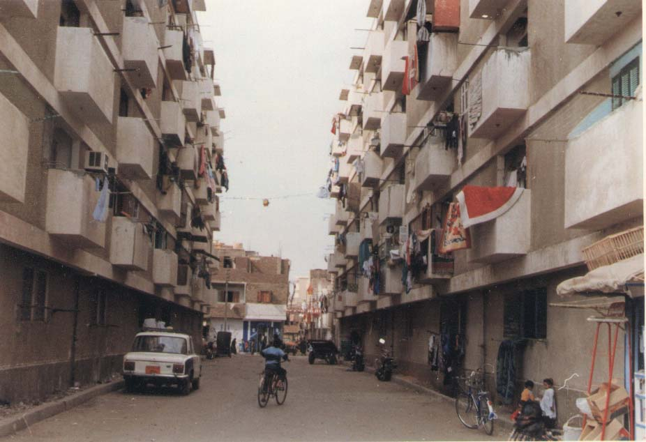
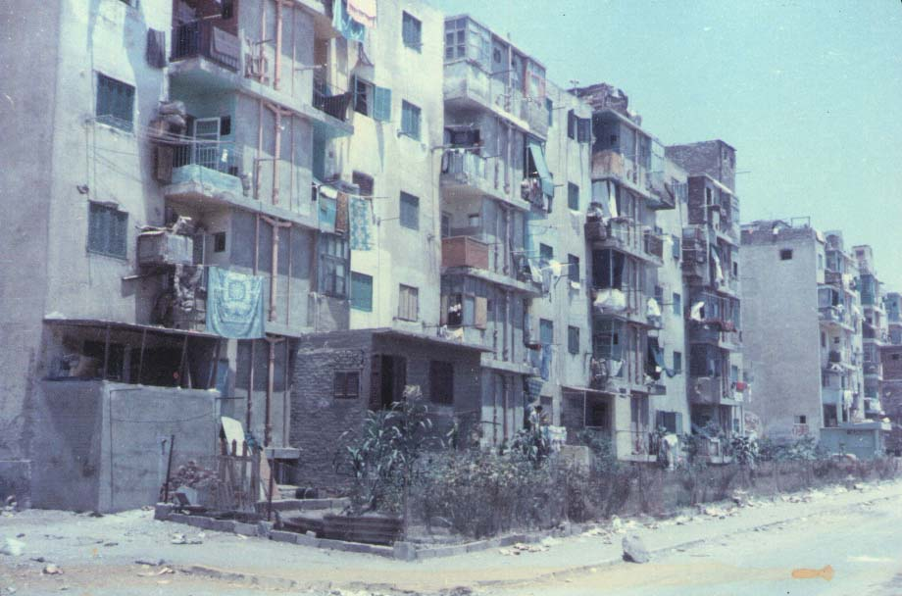

شكل رقم (2) عمارة سكنية ذات طابع نمطي فيه تكرار وملل ملأت المدينة المصرية[4]

2-4- العوامل السياسية.
اتسمت فترة الخمسينات بتغييرات جذرية في العمل السياسي حيث تحولت مصر إلى الاشتراكية – التبعية السياسية للكتلة الشرقية- ثم مع بداية السبعينات تحولت مصر إلى الكتلة الغربية المتمثلة في أمريكا وأوربا ، وقد كان للتغيرات السياسية في تلك الفترة أثره الفعال على الطابع المعماري وعلى هوية العمارة المصرية وقد ظهر ذلك فيما يلي[5]،[6]:-
*- سباق الوزارات في مجال التعمير حيث ظهرت مشروعات منسوبة إلى عدد سنين أو أشهر أو حتى أيام – مثل مشروع السنوات الخمسة لإنشاء المصانع ، ومشروعات تهجير أهالي النوبة ، ومشروع المائة يوم ومشروع مدرستين كل 3 أيام ، ومشروع الستين يومان ومشروع العشرة أيام – فظهرت مشروعات سطحية هزيلة لا دراسة فيها آخذة بمبدأ التعمير بدون تفكير .
*- الإدارة الفنية غير المؤهلة انعكست على الأعمال المعمارية حيث عبرت عن العمران الكم لا بالكيف.
*- أدت الحروب والنكبات والكوارث إلى إعادة النظر في التصميمات المعمارية للمباني المطلوبة للدولة والمجتمع فظهرت أنماطا جديدة ومسميات مستحدثة منها المساكن الشعبية والإسكان الاقتصادي والإسكان السريع والعاجل والإيواء . وقد انتشرت هذه الأنماط في البلاد ونظرا إليها المجتمع على أنها نماذج لمباني حكومية رائدة ولاضرر من محاكاتها وتقليدها في القطاع الخاص.
*- أدت سياسة الانفتاح التي تبنتها الحكومة بعد 1973م إلى انفتاح الأبواب على الرأسمالية المحلية والأجنبية وإلى غزوة حضارية غربية ، حيث سمح للأجانب باستثمار أموالهم ولشركات المقاولات الأجنبية بمزاولة أعمالها داخل مصر فجاءت بأعمال سيئة غربية ومشروعات ثبت فشلها وعدم صلاحيتها- المساكن الجاهزة، الأبراج العالية ، الجراجات متعددة الطوابق ......، كما تم إزالة القصور والفيلات القديمة وحلت محلها العمارات العالية التي جاءت متنافرة مع البيئة المحيطة ، كما شيدت المباني الإدارية ذات السمات الغربية الغير ملائمة للبيئة والمناخ أيضا ، وكانت النتيجة عمارة غربية لا هوية فيها فاقدة الصلة بعمارتنا التقليدية.
*-أدى ترسيخ المركزية السياسية في العاصمة إلى زيادة الهجرة إليها فتكونت الضواحي العشوائية بسبب أزمة الإسكان الشديدة، فاضطرت الحكومة إلى إنشاء تجمعات سكنية بصفة الاستعجال والاستعارة من المصادر الأجنبية لتصنيع الإسكان ، ووضع الخطط العاجلة لتوفير معيشة افضل ، فاستعارت الأفكار والقيم المعمارية والتخطيطية من الخارج الأمر الذي كان له أثره على العمارة وهويتها[7].

2-5- العوامل التعليمية .
وتملت في إرسال البعثات للتعليم المعماري إلى الغرب وبرجوعهم نقلوا معهم نمط العمارة الغربية إلى مصر . أيضا إنشاء الجامعات على غرار الجامعات الغربية من حيث الخطط الدراسية والمناهج والأساليب.

3- التعرف على أنماط العمارة المعاصرة في المدينة المصرية.
المقصود هنا بالعمارة المعاصرة هي التي ظهرت من بداية النصف الثاني من القرن العشرين حتى الآن ويلاحظ أن العمارة في هذه الفترة تأثرت بالعمارة الحديثة وتشابهت إلى حد كبير بالعمارة الأمريكية والأوربية ، وقام بهذه الأعمال المعماريين الذين درسوا بالخارج وتأثروا بالعمارة الحديثة وانبهروا بها ، ونبذوا كل ما هو قديم حيث وجدوا أن المواد الجديدة وتكنولوجيا البناء الحديثة يمكن أن تحقق ما عجزت عنه المواد التقليدية ،لذلك كان لابد من الانسياق ولابد من التقليد فجاءت أعمال كثير من العائدين نسخا لما في أوربا وأمريكا وهوجم كل اتجاه يدعو إلى القديم أو استخدام ما هو قديم من مواد البناء التقليدية .

ومن خلال استقراء العمارة المعاصرة أمكن تصنيف ثلاث اتجاهات أو أنماط رئيسية للعمارة وهي: نمط العمارة ذات الاتجاه العالمي ويظهر بوضوح في ثلاث محاور الإسكان الحكومي والعشوائي ، والإسكان الرسمي. ثم نمط العمارة البيئية وهو وإن كان محدودا فقد راعى هذا النمط العودة إلى الماضي والمحافظة على التراث المعماري ومحاولة إيجاد هوية للعمارة المصرية والمحافظة على القيم والتقاليد ، واخيرا نمط إحياء الطراز الإسلامي.

3-1- نمط العمارة ذات الاتجاه العالمي.
يظهر هذا النمط في العمارة الحكومية والإسكان العشوائي والإسكان الرسمي، ففي العمارة الحكومية يلاحظ أن النظام السياسي سعى إلى أنشاء مساكن حكومية سريعة التصميم والتنفيذ جاءت في صفوف متراصة ملأت الصورة العمرانية في كل المدن بأنماط مكررة لا تتناسب مع متطلبات البيئة المحيطة ، لأنه تحكم في تشكيلها عدد من قواعد ونظم البناء المقتبسة من الخارج الأمر الذي أحال هذه المناطق إلى غابات من العمارات السكنية شكل رقم (3-1).
أما الإسكان العشوائي فليس له طابع محدد ، ومستوى العمارة به ليس اقل بكثير من مستوى التصميم في العمارة الحكومية بل متقارب معه ، وتستخدم فيه نفس مواد وأساليب البناء ويلاحظ أن واجهات هذه المباني لا تخضع لتصميم بل تأتي حسب المسقط الأفقي لان معظم هذه المناطق لا يعتمد على المعماري في تصميمها شكل رقم (3- ب).
أما العمارة الرسمية التي يصدر ببنائها تراخيص بناء فهي تعكس العمارة العالمية ويحكمها قوانين البناء التي تحدد الارتفاع بحيث لا يزيد عن 35 متر . أما عمارة نظام التمليك فقد تعدى أصحابها على قوانين المباني الخاصة بالارتفاعات والمناور والبروزات لان هدفهم الحقيقي تمثل في تحقيق أكبر عائد لاستثماراتهم بصرف النظر عن تحقيق هذه العمارة لمتطلبات المستخدم واحتياجاته، فكانت النتيجة عمارة غربية فاقدة الهوية[8] شكل رقم (3-ج).
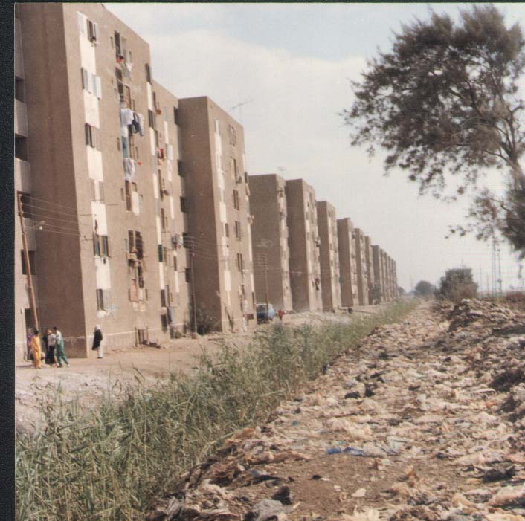
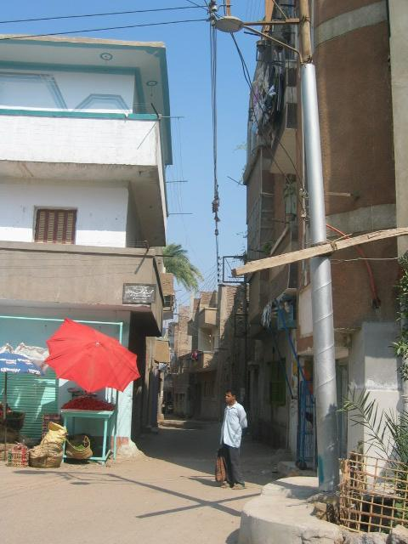
شكل رقم(3-ا)المساكن الحكومية التي انتشرت في المدينة المصرية مشروع حي مبارك بمدينة أسيوط [4].

شكل رقم(3- ب) العمارة العشوائية التي انتشرت في المدينة -حي الوليدية بمدينة أسيوط -[4].

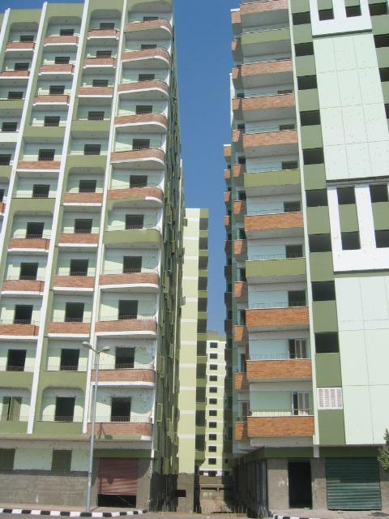

شكل رقم (3-ج) العمارة الرسمية ، عمارة التمليك ويلاحظ التعدي على المناور والمساحات الفضاء حتى الارتفاعات أبراج النصر للزراعيين بمدينة أسيوط[4].

شكل رقم (3) نمط العمارة ذات الاتجاه العالمي في المدينة المصرية [4] .

وتشير الدراسات إلى أن العمارة التي بنتها الحكومة لحل مشكلة الإسكان ، وهي تحتوي على عدد من الشقق السكنية – والتي ظهرت في أعقاب الحرب العالمية الثانية في اوربا لمحاولة حل أزمة الإسكان- قد انتشرت في كل المدن حتى القرى على الرغم من أن الدول المتقدمة منعت إنشاء هذه النوعية من المشاريع إلا ضمن ضوابط معينة، لأن الدراسات والأبحاث أثبتت فشل هذا النوع من الإسكان لاسباب عديدة منها أنها تسبب خلل في البيئة العمرانية نتيجة تفكك النسيج العمراني ، وعم توفر الخصوصية ، وارتفاع معدلات الجريمة ، وانعدام العلاقة بين الجيران وزيادة المشاكل بينهم . إذن أن نمط هذه العمارة يتناقض مع واقعنا لانه تم استبدال قيمنا ومفاهيمنا الأصلية بنماذج مستوردة حيث أصبحت الواجهات الزجاجية طابع العصر ، وحلت أجهزة التكييف كبدائل للمعالجات المناخية الطبيعية فكانت النتيجة أن عمارتنا فقدت أواصر تناغمها مع المحيط والمؤثرات البيئية [9]، [10].

كما أوضحت دراسة أن العمارة المصرية تفتقد للطابع والهوية التي تميزها وتتخبط في تصميم مبانيها ، وتنوع المواد المستخدمة والمكونات دون محددات تشكلها ،لأن مفرداتها وتشكيلها ومفاهيمها يتم التقاطها من أنماط واهواء متعددة أوجدت محنة عمارة وتخطيط تلك المدن ، مما يعني عدم وجود ملائمة بين العمارة والأغراض التي شيدت من اجلها كما يؤكد أن عمارة المدن الحالية تتسم يسوء أسس تصميم الفراغات ، وعدم مراعاة الاحتياجات الاجتماعية – مثل الخصوصية- وغياب بعض الفراغات الوظيفية الهامة ، والانفصال بين التصميم والاستعمال ، وأيضا الانفصال عن المجتمع ، والرغبة في التوفير المادي على حساب الاستعمال ، كما تتسم بتكرار وتشابه الأعمال المعمارية توفيرا للمال ، وتنافر الأعمال مع البيئة المحيطة بها وبالتالي افتقار الراحة داخل تلك العمارة [11].
كما بينت دراسة اخرى أن عملية تصميم وتشكيل واجهات المباني في هذا النمط يعتمد على الانفعالات الشخصية والاحساسات الفردية الأمر الذي أدى إلى فقدان الطابع العام والشخصية المميزة لعمارة المدينة المصرية المعاصرة ،ويظهر هذا بوضوح في الكرنفال الغريب الذي يلاحظ في تشكيل واجهات المباني والاعتداء عليها وتشويهها بشتى الطرق ، وكل ذلك لا يعبر سوى عن الفردية واللامبالاة وفوضى التشكيلات المعمارية الأمر الذي أدى إلى ضياع وفقدان الطابع العام للمدينة المصرية [6].

وخلاصة القول أن هذا النمط المسيطر على عمارة المدينة المصرية المعاصرة جاء فاقدا للهوية والطابع لأنه ارتبط بالقوانين والمفاهيم الغربية الدخيلة على المجتمع والتي نجحت في وضع سياسة عامة للعمارة المصرية وتغيير الفكر المعماري بصورة نهائية جعلت من الصعب تغيير الوضع الأمر الذي أدى حتميا إلى وجود عمارة فاقدة الهوية لا تعبر عن قيم وعادات السكان المرتبطة بالتعاليم والقيم المستمدة من الشريعة الإسلامية.

3-2- نمط العمارة البيئية.
العمارة البيئية هي العمارة المتوافقة مع الظروف البيئية الاجتماعية .ويلاحظ أن التصميم في هذا النمط يؤدي إلى مباني منتمية ومتكاملة مع المحيط المحلي ، ويبرز الشخصية المحلية ، ويتم ذلك عن طريق استخدام مواد البناء المتوفرة في البيئة ، وكذلك طرق البناء والملامح المعمارية التي تبلورت على مدار السنين والتي توارثت عن الأجداد والتي صقلتها تجارب الإنسان عبر القرون والأزمات ، ومن ثم الاستفادة من ذلك كله في سد وتلبية احتياجات ومتطلبات المجتمع الحديث شكل رقم (4).

ويعتبر حسن فتحي هو رائد الاتجاه ، وفي ذلك تشير دراسة بعنوان التراث والمعاصرة في العمارة أن حسن فتحي هو معماري القرن العشرين في العمارة البيئية لأنه وصل بفكره وفلسفته إلى العالمية من خلال بحثه الدؤوب في أغوار التراث المحلي والإقليمي على مدى 60 عاما انتج خلالها 30مشروعا . هذا وقد اقترن فكره أساسا بالإنسانية ، وركز على الأصالة الثقافية كموضوع رئيسي لرسالته ، ولم يكن ضد انفتاح المجتمع واستعارة ما يفيد ويهم في تطويره وتقدمه بل تمثل فكره بدعوته إلى إعادة وإحياء العناصر التراثية الصالحة لحل المشكلات العصرية الآنية ، وتشجيع المعماريين على التحليل العلمي لاختيار الاصلح وخاصة فيما يتعلق بالكفاءة الحرارية واستهلاك الطاقة ، ومدى صلاحية المواد للاستعمال وخاصة من النواحي الاقتصادية ، كما دعى أيضا إلى التصميم للمجتمع باستخدام أساليب المشاركة الذاتية واخذ رأي المستخدمين للمبنى ،كما ركز على أن تكون العمارة هي نتاج تفاعل الإنسان مع البيئة المحيطة به لتحقيق متطلباته واحتياجاته النفعية المادية والحسية[12].
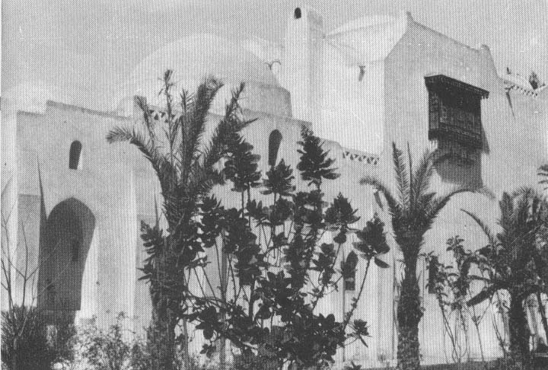
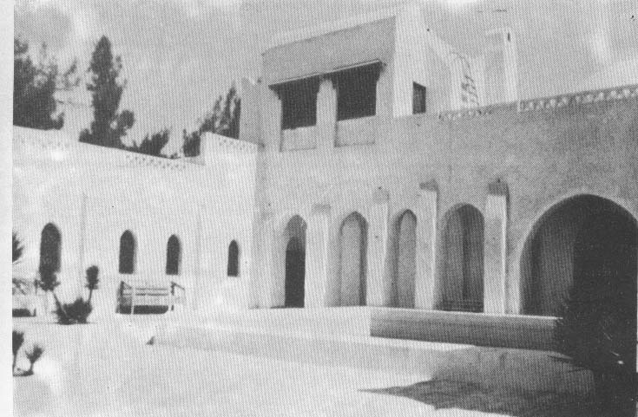

شكل رقم (4) نمط العمارة البيئية ويلاحظ التوافق والتلاؤم مع البيئة والمحافظة على هوية العمارة المصرية [13].

3-3- نمط عمارة إحياء الطراز الإسلامي.
ظهر هذا النمط من خلال المظهر الخارجي للواجهات حيث استخدمت البراويز والكرانيش والحليات على الفتحات ، وكذا استخدام العقود حتى أنه تجاوز الأمر إلى استخدام المآذن حيث وضعت في أركان العمارات السكنية بما يتفق مع أغراض الاستخدام فأظهرت زيفا واضحا لا قيمة له سواء من الناحية المعمارية أو الجمالية وقد اعتمد هذا النمط في جميع محاولاته على مبدأ تبسيط الطراز الإسلامي وزخارفه ولم يذهب إلى اعمق من ذلك في إظهار مفاهيم القيم المعمارية للعمارة الإسلامية ، وهذا يعني أن هذا النمط أعتمد على تقليد بعض الزخارف بدون التعمق في أصول هذه العمارة فليس في استعمال بعض العقود أو اخذ بعض الأشكال الهندسية أو البروز التدريجي في الواجهات إلا تشويه لفكرة إحياء الطراز الإسلامي ، ولكن ينبغي أن يكون الهدف الأساسي هو الوصول إلى الجوهر وتحليله بهدف تكوين فلسفة معمارية تساعد على تطوير للعمارة ، وهذا لا يتحقق بدون فهم حقيقي لروح العمارة الإسلامية [8] شكل رقم (5).
بالإضافة إلى ما سبق يلاحظ أن هناك محاولات ظهرت تنادي بتأصيل العمارة والعودة إلى الماضي للاستفادة منه والمحافظة على التراث المعماري ومحاولة إيجاد هوية للعمارة المصرية ، وتأصيل القيم الحضارية ، ولكن هذه المحاولات قليلة ومحددة ولا يمكن اعتبارها تمثل نمطا عاما للعمارة .
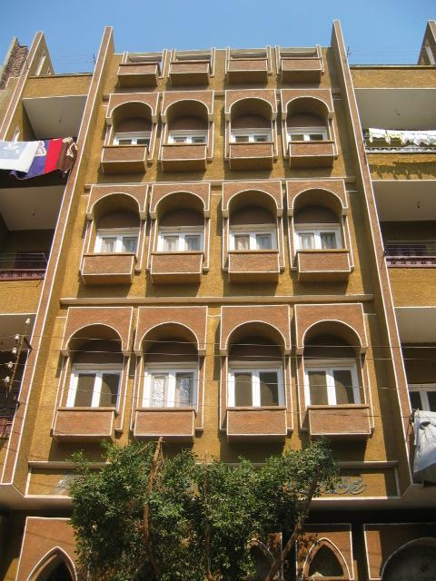
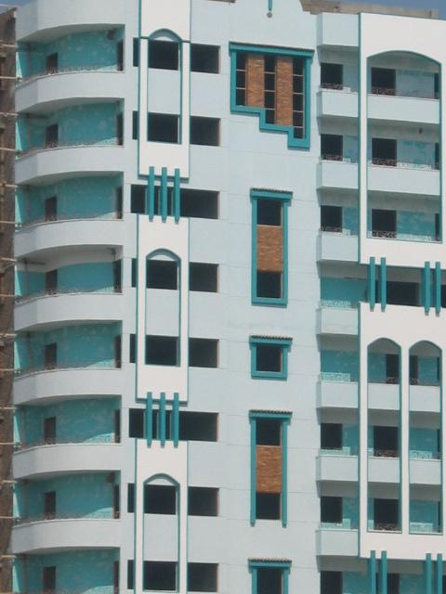

شكل رقم (5) نمط عمارة إحياء الطراز الإسلامي ويلاحظ الاهتمام بواجهات المباني والباسها مفردات من العمارة الإسلامية- صور لمباني من مدينة أسيوط - [4].

4- التعرف على هوية العمارة المصرية المعاصرة.
بعد دراسة أنماط العمارة في المدينة المصرية يكون السؤال هل العمارة المصرية المعاصرة لها هوية واضحة أم لا ؟ ولكي نجيب على هذا السؤال كان لابد من التعرف على الهوية في أنماط العمارة السابقة دراستها ويمكن توضيح ذلك فيما يلي:-
*- بالنسبة لنمط العمارة ذات الاتجاه العالمي ويلاحظ أن هذا النمط استخدم مواد وطرق الإنشاء الحديثة ، وقد تبنى هذا الاتجاه المعماريين الذين تأثروا ودرسوا بالخارج فكانت أعمالهم أشبه بالعمارة العالمية ، أو أعمال مقلدة لاعمال المعماريين الغربيين ، لذلك يلاحظ أن قيمنا وعاداتنا غابت عن المصمم بسبب هذا التقليد ومحاكاة تصميمات لمباني صممت لمجتمعات غير مجتمعنا وتقاليد غير تقاليدنا، ولذلك ارتبطت المباني بنسيج عمراني جديد مفكك مفتوح على الخارج لا يعبر عن العلاقات الإنسانية المتأصلة، فظهرت العزلة الاجتماعية وضعفت الروابط بين السكان وفقدت الخصوصية داخل وبين المباني ، وتكررت المباني بطابع ممل ، ولم ترتبط بالبيئة المحيطة بها، واستبدلت البيئة الطبيعية بالبيئة المبردة صناعيا داخل المباني بالإضافة إلى ذلك نجد أن قوانين المباني الغربية المستعملة لا تساعد على إيجاد عمارة تتلاءم مع المتطلبات الاجتماعية والإنسانية لمجتمعنا ، بل أوجدت عمارة غربية الملامح متشابهة لذلك فقدت عمارتنا طابعها المميز وبالتالي هويتها [14]، [15].
*- بالنسبة لنمط العمارة البيئية : لقد جاء تصميم هذا النمط من منطق تمتع مصر بتراث معماري متميز هو نتاج تجارب الأجداد وتعاملهم مع مواد بناء محلية وظروف إنسانية ، وهذا النمط فيه تأكيد للهوية المحلية وسط أنماط وتيارات وأساليب معمارية أجنبية توافدت على مصر واستطاعت تغيير صورة المدينة وأن تبتعد بها عن أصولها وتراثها العمراني .ووسائل تناول هذا النمط هو استخدام نفس مواد وأساليب البناء التقليدية.
*- بالنسبة لنمط إحياء الطراز الإسلامي: هذا النمط اعتمد على مبدأ تبسيط الطراز الإسلامي وزخارفه ، ولم يذهب إلى ابعد من ذلك في إظهار القيم والمفاهيم الإسلامية بل اعتمد على مبدأ تقليد الزخارف المعمارية بدون التعمق في فهم جوهر العمارة وبالتالي فهذا الاتجاه فاقد للهوية.

ونخلص إلى أنه وعلى الرغم من ملاحظة الأنماط الثلاثة السابق الإشارة إليها في العمارة المصرية المعاصرة – انظر شكل رقم 3،4،5- إلا أنها فاقدة لهويتها ومحليتها، ولذلك لم يعد في الإمكان تصنيف اتجاه واضح عام وشامل يمثل هوية العمارة المعاصرة والسبب هو الانحدار المستمر الذي لم يعطي أي من هذه الأنماط نمطا غنيا جميلا يميز هذه الفترة الزمنية في التاريخ المصري ولم تعطه سوى علب الكبريت التي اغلبها فقير من الناحية الجمالية ، حتى أنه يمكن ملاحظة في معظم – أو كل– الأحياء أن المباني المتجاورة تتناقض وتختلف في الاتجاه والمفهوم واللغة التعبيرية والمواد المعمارية على الرغم من أن الاختلاف في الاتجاهات يحدث عادة نتيجة لاختلاف البيئة أو اختلاف العصور أو اختلاف المجتمعات في العصر الواحد .أي أنه يمكن القول بأن العمارة المعاصرة أعطت نتيجة لتكرارها أشكالا أكثر رتابة ومللا لشوارعنا ومدننا وفوضى معمارية وفنية أصبحت مألوفة ولا تمت بصلة إلى البيئة من حيث الموقع والمناخ – انظر شكل رقم 2- ، أو بمعنى آخر أنها غير متناسبة مع متطلبات البيئة الأساسية والظروف الاجتماعية والقيم الحضارية لمجتمعنا.

5- دراسة أمثلة للعمارة المعاصرة في مدينة أسيوط

5-1- مجمع أبراج النصر.

بلغت المساحة الكلية لهذا المشروع 16706م2 ، ويتكون من أبراج سكنية بارتفاع 12 دور تفصل بينها فراغات بعرض 8متر، وبلغ عدد الوحدات السكنية 1100 وحدة، ومتوسط مساحة الوحدة 85م2 بكثافة سكنية بلغت 1380فرد/فدان ، والمتأمل لهذا المشروع يرى أنه يمثل مأساة معمارية فالمسافات بين الأبراج صغيرة جدا والكثافة عالية والخصوصية مفقودة تماما ولم يتم مراعاة أي متطلبات إنسانية واجتماعية بل يمكن القول أن الإسكان الحكومي الشعبي افضل منه [16] شكل رقم (6).
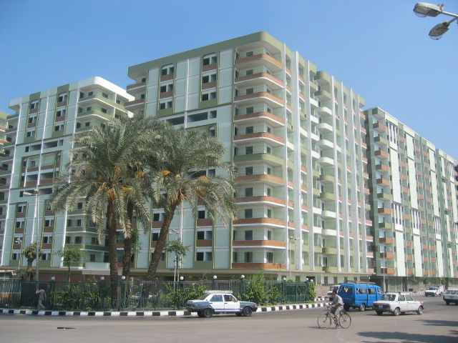
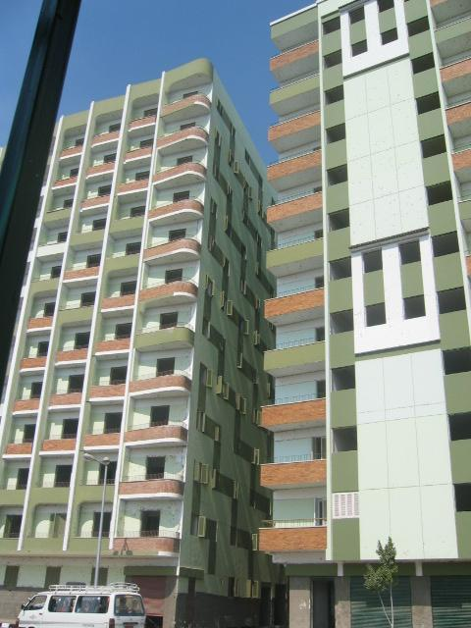
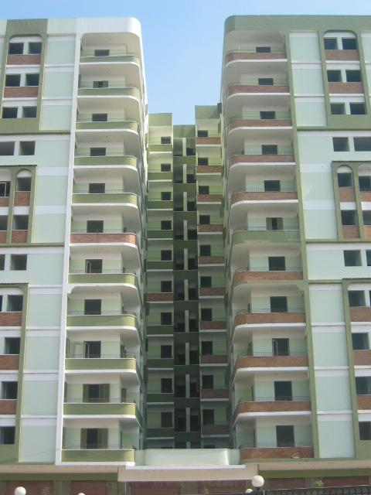

شكل رقم (6) مشروع أبراج النصر للزراعيين بمدينة أسيوط [4].

5-2- برج عثمان بن عفان
بلغت المساحة الكلية لهذا المشروع 6000 م2 وهو عبارة عن برج سكني بارتفاع 12 دور ، استخدم الدور الأرضي كتجاري ، وبلغ عدد الوحدات السكنية 500 وحدة ومتوسط مساحة الوحدة 90م2 ، وبلغت الكثافة 1750فرد/فدان [16]. هذا المشروع أقيم على قصر تم هدمه كانت تسكنه أسرة واحدة أزيل القصر وحديقته وحلت مكانه 500 أسرة، والمشروع فاقد تماما للحد الأدنى لمراعاة احتياجات السكان الاجتماعية والوظيفية ومراعاة المتطلبات البيئية ، وبالتالي فهو فاقد الهوية ويمثل الاتجاه ذات النمط الغربي شكل رقم (7) .
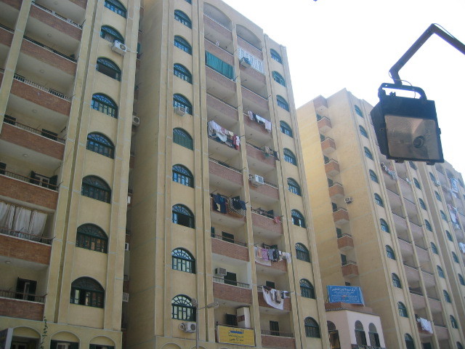
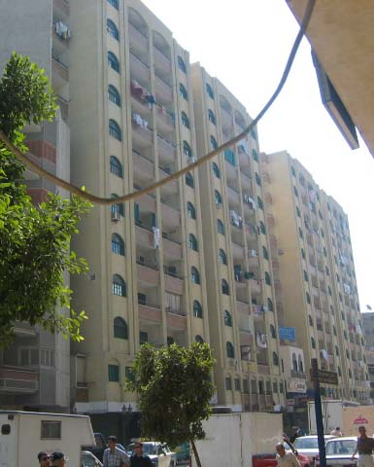

شكل رقم (7) برج عثمان بن عفان شارع الجمهورية بمدينة أسيوط،[4].

الخلاصة والتوصيات.
يخلص البحث إلى أن هناك مجموعة من العوامل كان لها اثر كبير على هوية العمارة المصرية المعاصرة تمثلت هذه العوامل في العوامل الثقافية والاجتماعية والاقتصادية والسياسية والعوامل التعليمية ، انعكست هذه العوامل على العمارة وأنتجت عمارة ذات أنماط واضحة تمثلت في الآتي:
*- نمط العمارة ذات الاتجاه العالمي: وهو المسيطر على عمارة المدينة المصرية المعاصرة . هذا النمط جاء فاقدا للهوية لأنه ارتبط بمفاهيم وقوانين غربية نفذت إلى داخل المجتمع ونجحت في وضع صورة عامة للعمارة المصرية وغيرت الفكر المعماري بشكل كافي واصبح من الصعب تغيير هذا الوضع وبالتالي كانت النتيجة ظهور عمارة فاقدة للهوية لا تلائم قيم وعادات السكان واحتياجاتهم ومتطلباتهم .
*- نمط العمارة البيئية :اعتمد هذا النمط على استخدام مواد وطرق البناء المتوفرة والمستعملة في البيئة المحيطة واستخدام المفردات المعمارية التي تبلورت وتطورت على مدار السنين .
*- نمط عمارة إحياء الطراز الإسلامي: اعتمد هذا النمط على المظهر الخارجي للواجهات بإلباسها مفردات العمارة الإسلامية وبالتالي اظهر زيفا واضحا لا قيمة له من الناحية المعمارية حيث لم يعتمد على إظهار مفاهيم وقيم العمارة الإسلامية ، فكانت النتيجة ظهور عمارة زائفة فاقدة الهوية.

كما خلص البحث من خلال دراسة أنماط العمارة المعاصرة إلى أنها فقدت هويتها ومحليتها ولم يعد في الإمكان تصنيف اتجاه واضح وشامل وعام يعبر ويميز العمارة المصرية المعاصرة حتى أنه يمكن القول بأن العمارة المعاصرة أعطت نتيجة لتكرارها أشكالا أكثر مللا لمدننا وفوضى معمارية وفنية أصبحت مألوفة لا تمت بصلة إلى البيئة من حيث الموقع والمناخ وغير متناسبة مع المتطلبات الاجتماعية والقيم الحضارية لمجتمعنا. كما خلص البحث إلى أن العمارة المصرية المعاصرة تعاني من أزمة هوية لأن العمارة ذات الاتجاه العالمي – وهي المسيطرة – تعتمد على مفردات العمارة الغربية ، ومفردات العمارة الغربية لا تعبر عن ثقافة المجتمع ولا تتلاءم مع البيئة المحلية وليس لها أي ارتباط بالثوابت التراثية ، هذا ما أدي إلى إنتاج هوية زائفة . كما أدى إهمال أسس ومبادئ العمارة التقليدية إلى غياب عناصر التميز التي توضح السمات المميزة للعمارة المصرية المعاصرة.

ولتحقيق هوية واضحة ومحددة للعمارة المصرية المعاصرة فإنه يلزم اتباع التوصيات الآتية:
*- العمل على تطوير العمارة بحيث تلائم قيم وعادات السكان المرتبطة بالتعاليم والقيم المتوارثة
*- ضرورة الاهتمام بالعمارة المصرية بحيث يكون لها طابع يميزها في تصميمها وتخطيط مبانيها وذلك بأن تكون مفرداتها ومكونات تشكيلها ومفاهيمها مستمدة من عمارة المدينة المصرية.
*- العمل على تطوير قوانين وتشريعات المباني بحيث تعمل على تطوير أسس ومبادئ العمارة التقليدية وابراز القيم الإسلامية الملائمة للسكان والمرتبطة بالمجتمع المصري.
*- التركيز على أن تكون للعمارة المصرية متلائمة ومتناسبة مع متطلبات البيئة الأساسية والظروف الاجتماعية والقيم الحضارية لمجتمعنا.

المراجع
- طارق عبد السلام محمد. نحو هوية معاصرة لعمارة المناطق الصحراوية دراسة مقارنة للهوية المعمارية بمشروعي ساحة الكندي بالرياض وفندق انتركونتننتال بمكة المكرمة. مؤتمر ندوة الصحراء ومشاكل البناء بها ، شعبان 1423هـ، 2002م، وزارة الأشغال ، الرياض ، السعودية.
- احمد هلال محمد. تأثير التغيرات السكانية على التصميم والتخطيط البيئي في المدينة المصرية المعاصرة.المؤتمر الحادي عشر لمنظمة المدن العربية ، المعهد العربي لانماء المدن ، 26-28مايو 1990م تونس.
- إيمان محمد عطية. إشكالية العمارة والعمران المعاصر في مصر. المؤتمر المعماري الثاني ، الخبرات العلمية والتطبيقية للتنمية العمرانية في صعيد مصر، قسم العمارة ، كلية الهندسة، جامعة أسيوط 5-7 ديسمبر 1995م.
- صور عن طريق الباحث لمباني في مدينة أسيوط.
- توفيق احمد عبد الجواد . غياب الجدية المعمارية وفقدان القيم الجمالية في المباني الحديثة بعد الستينات.مجلة المهندسين، العدد 38، نوفمبر 1986م.
- هبة عبد الرشيد. دراسة تحليلية لعناصر وأسباب التلوث البصري بالمدينة المصرية المعاصرة، قسم العمارة ، كلية الهندسة ، جامعة أسيوط، 1996م.
- إبراهيم ماجد الشاهين. وضع الأسس التصميمية للمدينة العربية . مجلة المدينة العربية ، العدد 39، السنة 8، سبتمبر 1989م.
- احمد هلال محمد. دراسة تأثير العوامل الاقتصادية المؤثرة على اتجاهات العمارة المصرية المعاصرة. مؤتمر أسبوع العلم الخامس والثلاثين ، المجلس الأعلى للعلوم، سوريا اللازقية،4-9 تشرين الثاني 1995م.
- نمير هيكل . أزمة البيئة العمرانية. مجلة البناء ، السنة العاشرة ، العدد 60يوليو 1991م.
- طالب حميد الطالب. الماضي والمستقبل ونظرتنا للعمارة المعاصرة. مجلة المدينة العربية ، العدد 43، السنة 9، مايو 1990م.
- ممدوح على يوسف. تكامل آليات العمل المعماري لتفادي العمارة التلقيطية بالمدن المصرية الحالية والصحراوية الجديدة. المؤتمر الدولي الثالث عمارة الصحراء تجارب الماضي وتطلعات المستقبل، 17-19 نوفمبر 1997م ، قسم العمارة ، كلية الهندسة، جامعة أسيوط.
- نمير هيكل . التراث والمعاصرة . مجلة المهندس، المجلد الثامن، العدد 1 جمادى الآخرة 1415هـ، اللجنة الهندسية ، مجلس الغرف التجارية الصناعية السعودية.
- عاطف فهيم عبد العزيز.مسكن خاص بدهشور الجيزة. مجلة عالم البناء، العدد 108، 1990م ، مركز الدراسات التخطيطية والمعمارية ، القاهرة.
- حسن عوض مساعد. القيم الإسلامية والتراث الإسلامي بالمدن الإسلامية. سلطنة عمان بلدية العاصمة.
- شوكت القاضي. الفناء الداخلي كعنصر معماري في النسيج العمراني المتضام ودوره في تحقيق بيئة سكنية مريحة. مؤتمر توجهات نحو القرن الحادي والعشرين، حمص سوريا 11-13 نوفمبر 2000م.
- محمد رفاعة فهمي. تجارب الإسكان التعاوني في مصر بين الإيجابيات والسلبيات. رسالة ماجستير، كلية الهندسة، قسم العمارة، جامعة أسيوط 2000م.

